Подключение адаптера “STAR KEY” для кнопок руля LADA.
- Подключить питание к адаптеру к сдвоенному проводу. Красный: +12В от красного провода магнитолы, черный – минус(масса).
- Подключить провод управления от адаптера к магнитоле. Jack3.5 у Pioneer, Aura, Sony, Alpine или сине-желтый провод «REMOTE CONT» у JVC, Kenwood.
- Подключить 5 проводов от джойстика к соответствующим проводам адаптера. Цвета линий - это цвета проводов адаптера
- Сконфигурировать адаптер на нужную модель магнитолы. По умолчанию адаптер настроен на магнитолу Pioneer и Aura. Для выбора другой марки магнитолы нужно зажать кнопку MUTE на 15 сек. Он настроится на следующую магнитолу и просигнализирует об этом морганием светодиода. Свое количество морганий для каждой магнитолы (в таблице ниже). После отключения питания все настройки адаптера не удаляются.
Pioneer, Aura | Sony | Alpine | Kenwood | JVC
1 моргание | 2 моргания | 3 моргания | 4 моргания | 5 морганий

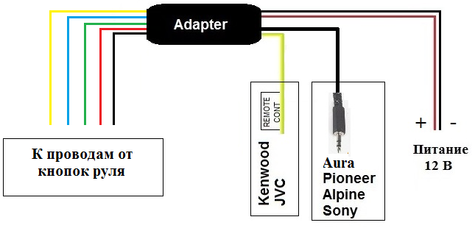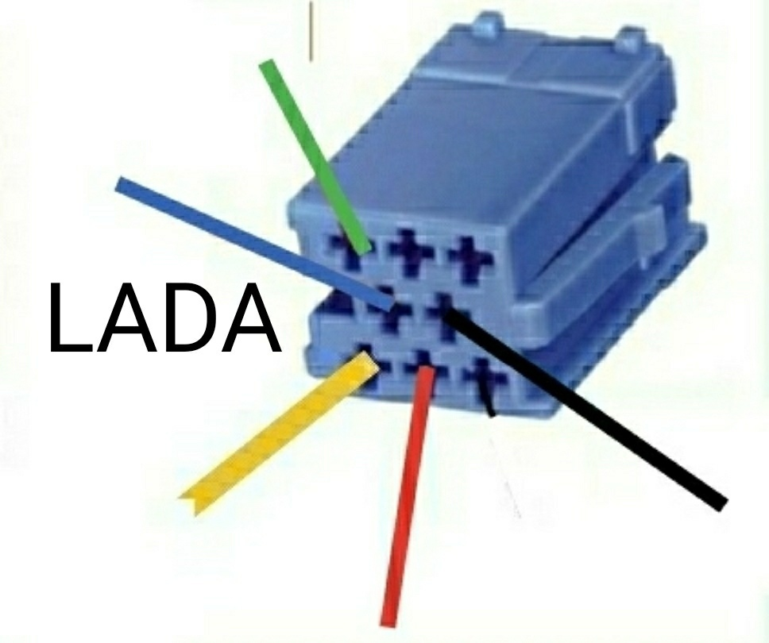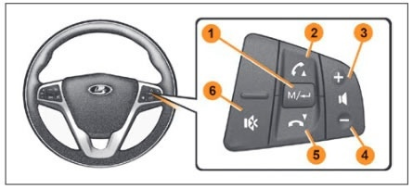

При запуске адаптер сигнализирует о том, на какую магнитолу он сконфигурирован (количеством миганий светодиодов, таблица выше). Далее в режиме работы светодиод будет загораться при нажатии кнопок руля(при отправке команды на магнитолу).

